АНАЛИЗ МЕЖФАКТОРНЫХ СВЯЗЕЙ
Широко распространены методы анализа однородных межфакторных связей. Для оценивания силы связи между количественными факторами могут быть использованы такие методы, как коэффициенты парной и множественной корреляции. Для определения силы связи между факторами, которые измерены порядковой шкалой, вычисления проводят с помощью нахождения коэффициентов ранговой корреляции Спирмена или Кендалла. Между номинальными факторами вычислить силу связи возможно путем нахождения, например, коэффициента сопряженности Пирсона, Крамера или Чупрова, которые основываются на хи-квадрат статистике.
Каждая величина силы связи варьируется от -1 (отрицательная корреляция) до +1 (положительная корреляция). Если значение силы связи равно 0, это свидетельствует о том, что отсутствует взаимосвязь между факторами. Положительный коэффициент корреляции означает, что при увеличении значений одной переменной, как правило, увеличиваются значения другой переменной. Так же если значения одной переменной уменьшаются, то и значения другой переменной уменьшаются. При отрицательном коэффициенте корреляции – наоборот. Если значения одной переменной уменьшаются, значения другой – увеличиваются.
В некоторых мерах оценивания силы межфакторной связи отсутствует направление взаимосвязи. В таких мерах рассчитывается только значение силы связи.
Связи между факторами часто разделяют на однородные и не однородные, в зависимости от того, в каких шкалах измерения представлены данные наблюдений факторов-участников связи.
  - Меры силы связи факторов с одинаковыми типами шкал
Мера связи количественных факторов:

Чтобы проанализировать силу связи между количественными факторами, можно вычислить коэффициент корреляции Пирсона.
Коэффициент корреляции Пирсона, который обычно называют просто коэффициентом корреляции, характеризует существование линейной зависимости между двумя величинами.
Пусть (x₁, y₁), (x₂, y₂),…,(x_{n}, y_{n}) – выборка из n наблюдений пары переменных (X, Y).
Выборочный коэффициент корреляции r определяется как
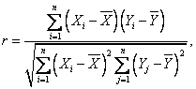, (2.1)
где , - выборочные средние, определяющиеся следующим образом:
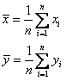 (2.2)
Если коэффициент корреляции равен 1, то факторы считаются линейно зависимыми. Если коэффициент равен 0, то факторы линейно независимы.
Мера связи порядковых факторов:
Под ранговой корреляцией понимается статистическая связь между порядковыми переменными. Для анализа меры связи порядковых факторов необходимо рассчитать коэффициент ранговой корреляции Спирмена или Кендалла. Такая связь анализируется на основе исходных упорядоченных данных наблюдений.
Пусть заданы факторы X и Y, измеренные с помощью порядковой шкалы:
- 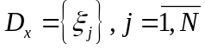, где 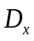 - множество значений фактора X, N – количество этих значений, а 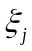 - сами эти значений
- 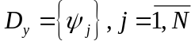, где 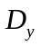 - множество значений фактора Y, N – количество этих значений, а 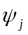 - сами эти значения
- На множествах и установлены отношения строгого порядка O_{x} и O_{y} соответственно
Пусть также имеется выборка A из N пар значений (x_{i},y_{i}), являющаяся подмножеством данных наблюдений Z. Причем объем данной выборки N может быть меньше общего объема данных наблюдений Nz в связи с наличием пропущенных наблюдений:
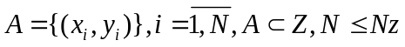 (2.3)
Приведенные выше меры силы связи применяются для выборок, представленных ранговой порядковой шкалы. Значения этой шкалы – натуральные числа (ранги). Необходимо преобразовать порядковую шкалу каждого из факторов к ранговой:
- Расположить N значений фактора 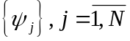 в вариационный ряд в соответствии с установленным отношением порядка O_{x}
- Значениям фактора приписываются ранги, которые соответствуют их местам (порядковым номерам) в вариационном ряду, то есть значению, стоящему в вариационном ряду первым, приписывается ранг 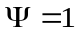, значению, стоящему в вариационном ряду вторым приписывается ранг 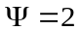 и так далее до N
- Должно выполняться свойство нормализованных рангов – общая сумма рангов должна совпадать с суммой арифметической прогрессии от 1 до N:
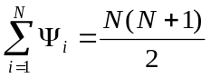 (2.4)
Был введен коэффициент ранговой корреляции Спирмена:
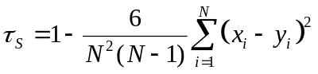 , (2.5)
где если 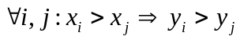, то 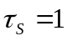
Если 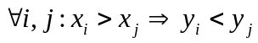, то 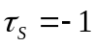. В остальных случаях 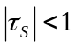.
На практике часто возникает ситуация, что количество значений факторов m_{x} и m_{y} могут быть не равны объему выборки N и не равны между собой. Поэтому необходимо, чтобы на множествах и были установлены отношения частичного порядка O_{x} и O_{y} соответственно.
Для выше приведенной формулы (2.5) необходимо отсутствие дублирующих значений в ранжировках X и Y. Так как при 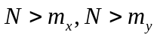это требование не выполняется, вводятся корректировочные величины T_{x} и T_{y} :
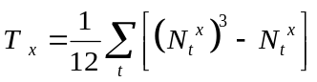, (2.6)
где N_{t}^{x} – число элементов в t-ой группе повторяющихся рангов для X. Расчет T_{y} выполняется аналогично. С использованием поправочных значений T_{x} и T_{y} коэффициент ранговой корреляции Спирмена может быть подсчитан как:
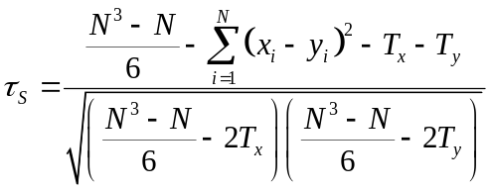 (2.7.)
Также помимо коэффициента Спирмена применяют коэффициент Кендалла.
Порядок расчета коэффициента Кендалла:
- Разместить элементы выборки A - 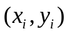 - в вариационный ряд по возрастанию значения фактора X
- определить 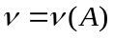 - минимальное количество обменов соседних элементов, которое нужно для того, чтобы Y был упорядоченный.
- Расчет коэффициента Кендалла производится формуле
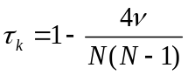 (2.8)
При этом:
- Если ранжировки совпадают, то есть , то 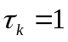
- Если ранжировки противоположны, то есть , то 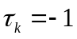.
- В остальных случаях 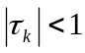.
В связи с необходимостью вычисления использование коэффициента Кендалла является более трудоемким, чем коэффициента Спирмена.
В случае наличия в выборке совпадающих рангов, необходимо воспользоваться уточненной формулой:
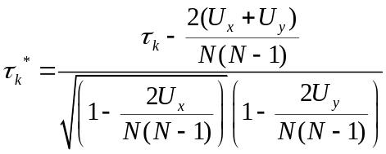, (2.9)
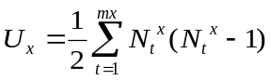, (2.10)
где mx – число групп повторяющихся значений N_{t}^{x} – число элементов в t-ой группе. Подсчет 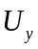 выполняется аналогичным путем.
Значения 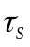 и 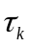достаточно сильно связаны, это можно обусловить тем фактом, что обе величины являются линейными функциями от количества инверсий, имеющихся в сравнении последовательностей X и Y. Разница между коэффициентом Спирмена и Кендалла в том, что при расчете коэффициента Спирмена инверсиям более отдаленных друг от друга элементов приписываются большие веса, в связи с этим значение коэффициента Спирмена всегда больше соответствующего значения коэффициента Кендалла.
Чтобы проверить статистическую значимость значений и , то есть проверить гипотезы H₀ о равенстве их значений нулю при заданном уровне значимости α при N>10 используются соотношения, которые приведены ниже:
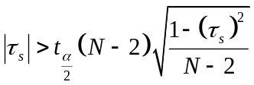 (2.11)
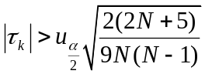 (2.12)
Где t – это табличное значение коэффициента Стьюдента двусторонних (α/2) гипотез, u – выборочное значение нормального распределения
Теперь пусть рассматривается множество факторов {Z_{i}}, i = 1,n_{z}, где Z_{i} – входящие в связь факторы, а n_{z} – их количество.
Пусть также имеется выборка A из N наборов из nz значений (z¹,…,z^{nz}), являющаяся подмножеством данных наблюдений Z:
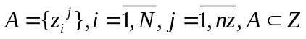, (2.13)
где z_{i}^{j} – i-ое значение j-го фактора.
Также пусть порядковые шкалы факторов Z_{i} преобразованы к ранговым по описанным выше действиям. Для анализа меры связи между факторами в данной ситуации используется коэффициент конкордации Кендалла, который вычисляется по формуле:
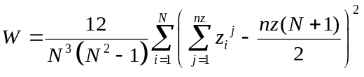, (2.14)
Коэффициент конкордации обладает следующими свойствами:
- 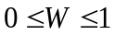
- W = 1 тогда и только тогда, когда все nz ранжировок z^{j} совпадают.
- W = 0, если статистическая связь отсутствует между выборками
- Пусть 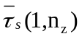 - среднее значение коэффициента Спирмена, подсчитанное по всем возможным n_{z} (n_{z} – 1 ) парам факторов из Z, тогда
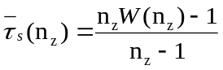 (2.15)
Формула (2.14) справедлива, если нет совпадающих рангов. Если совпадающие ранги имеются, необходимо использовать модифицированную формулу:
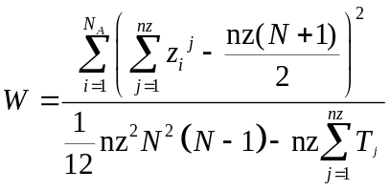, (2.16)
где T_{j} вычисляется согласно формуле (2.6.), полагая X = Z^{j}
При n > 7 для проверки статистической значимости анализируемой связи нужно использовать неравенство:
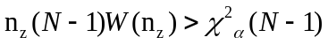 (2.17)
где 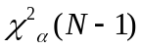- 100-процентная точка 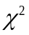распределение с (N - 1) степенью свободы.
Если соотношение (2.17) выполняется, то гипотеза H₀ об отсутствии статистической связи между факторами должна быть отвергнута при уровне значимости .
Коэффициент конкордации Кендалла, как правило, используется для вычисления силы связи между 3 и более факторами. Рассчитывая коэффициент Спирмена, инверсиям более отдаленных друг от друга элементов приписываются большие веса, поэтому величина коэффициента Спирмена всегда будет больше соответствующего значения коэффициента Кендалла. Следовательно, более оптимальным для данной работы является расчет связи типа «один-к-одному» и более распространенным является коэффициент Спирмена.
Мера связи номинальных факторов:
Пусть рассматривается связь между двумя номинальными факторами: фактором-причиной X_{i} с m_{i} значениями X_{i1}, X_{i2},…, X_{imi}, и фактором-причиной X_{j} с m_{j} значениями X_{j1}, X_{j2},…, X_{jmj}. В качестве основного представления связи факторов будем использовать таблицу сопряженности с двусторонней группировкой. В ячейках таблицы содержатся целые числа n_{qr} , равные числу наблюдений, в которых фактор X_{i} имел значение X_{iq}, а фактор X_{j} – значение X_{jr}. При этом
m_{i} m_{j}
∑ ∑ n_{qr} = N
q=1 r=1
Введём обозначения для постолбцовых и построчных сумм наблюдений
m_{i} m_{j}
n_{.r}= ∑ n_{qr} , n_{q.} = ∑ n_{qr}
q=1 r=1
Предполагается, что факторы подчиняются двумерному полиномиальному распределению с вероятностями P₁₁, P₁₂,…, P_{mimj}, а таблица сопряженности является обычной двумерной гистограммой. Если обозначить P_{q.}= ∑ P_{qr}, P_{.r}= ∑ P_{qr}, то можно проверить гипотезу о независимости факторов
H₀: P_{qr} = P_{q.} P_{.r}
Для проверки гипотезы может использоваться статистика
X² = N [∑ ∑ n_{qr}²/(n_{q.} n_{.r}) – 1],
q r
которая при справедливости гипотезы H₀ приближенно распределена как χ²((m_{i}-1)(m_{j}-1)).
Наряду с этим критерием можно использовать информационную статистику
2nI = 2 (∑ ∑ n_{.r} ln n_{qr} - ∑ n_{q.} ln n_{q.} - ∑ n_{.r} ln n_{.r} + N ln N ),
q r q r
которая при больших N так же распределена как χ²((m_{i}-1)(m_{j}-1)).
Наиболее известными мерами связи факторов являются:
- квадратный корень из среднего квадрата сопряженности
φ = (X²/N)^{1/2} ;
- коэффициент сопряженности
C = [X²/(X²+N)]^{1/2};
- мера связи Чупрова
T = {X²/[N ((m_{i}-1)(m_{j}-1))^{1/2}]}^{1/2};
- мера связи Крамера
K = {X²/[N inf((m_{i}-1),(m_{j}-1))]}^{1/2}.
Здесь inf(▪) – означает операцию выбора наименьшего из двух целых чисел.

  - Меры силы связи с разнотипными шкалами
Анализ связи между номинальными и количественными показателями:
Методы анализа силы однородной связи между факторами наиболее распространены, но также необходимы способы вычисления силы связи между двумя факторами, которые представленными различными типами шкалы. Существуют несколько методов, обеспечивающие оценивание меры межфакторной неоднородной связи без преобразования типов шкал.
Пусть имеется n количественных показателей X=(X₁,…,X_{n}) и один номинальный показатель Y с m значениями Y₁,…,Y_{m}. Необходимо рассчитать меру силы связи X и Y.
Пусть номинальный показатель – случайный и его значения появляются с вероятностями P₁,…,P_{m} (полиномиальное распределение), сумма указанных вероятностей равна 1. Векторный количественный показатель X - случайный и подчиняется распределению f(X).
f(X)=P₁f(X|Y=Y₁)+…+P_{m}f(X|Y=Y_{m}), (2.19)
Здесь f(X|Y=Y_{i}) –нормальное распределение с размерность n и ковариационной матрицей C_{i}, математическим ожиданием M_{i}.
Для связи «один-к-одному», где n=1 и нормальные распределения – математические ожидания M_{i} и дисперсии σ_{i}² являются одномерными и скалярными.
Мера, основанная на расстоянии Бхаттачария:
Для расчета и анализа меры различия для двух значений Y_{q}, Y_{r} номинального показателя довольно часто используют расстояние Бхаттачария, которое рассчитывается по следующей формуле:
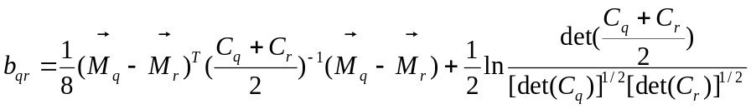 , (2.20)
Где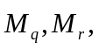- векторы условных математических ожиданий, 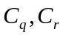- ковариационные матрицы для X при значениях, соответственно, Y=Y_{q} и Y=Y_{r}. Причем, если ковариационные матрицы одинаковые, то второе слагаемое становится равно нулю.
Для рассмотрения связи «один-к-одному» k=1 и при нормальном распределении – математические ожидания M_{i} являются одномерным и появляются дисперсии σ_{i}² вместо ковариационных матриц.
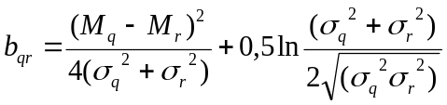 (2.21)
Рассчитаем обобщенную меру расстояния с нормированием рассчитанных ранее расстояний для того, чтобы значение результата находилось в пределах от 0 до 1:
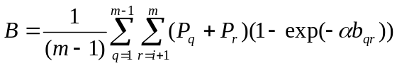 , (2.22)
где m- количество наблюдений с уникальными номиналами, Р - вероятность (доля наблюдений, в которых встречается хотя бы один из номиналов). α – подгоночный параметр, который предоставляет сходство этой меры с другими методами расчета силы связи факторов, например, с коэффициентом Спирмена. Величина B имеет название меры силы связи, основанной на расстоянии Бхаттачария (МРБ).
Мера, основанная на соотношении дисперсий:
Рассмотрим ситуацию, в которой присутствует направленная связь, при этом номинальный показатель - влияющий, а количественный – зависимый. Чтобы найти зависимость между факторами мы можем воспользоваться методами дисперсионного анализа. Предположим, номинальный показатель X принимает одно из m значений: X₁, X₂,…, X_{m}. В обычном частном случае модель однофакторного дисперсионного анализа представляется в следующем виде: 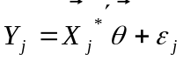, (2.23)
где Y_{j} – значение зависимого количественного показателя в j-м наблюдении, X_{j}*- вектор (m*1), который определяется значением влияющего номинального показателя в j-м наблюдении, θ – вектор с m компонентами, где значение компонент - константа, который не зависит от наблюдений, ε_{j} – случайная величина, которая подчиняется нормальному распределению, имеющая математическое ожидание равное нулю и дисперсию σ_{ε}². Все элементы вектора X_{j}* равны нулю, кроме одной, и она равна 1. Этот элемент имеет номер, который совпадает с номером значения номинального показателя, появившегося в j-м наблюдении. Решая задачу дисперсионного анализа, вектор θ определяют с помощью метода наименьших квадратов по совокупности наблюдений.
Распределение количественного показателя Y в данной ситуации имеет вид совокупности нормальных распределений, по аналогии с формулой (2.19) с перестановкой символов X и Y. Пусть условные математические ожидания Y для i-й компоненты совокупности M{Y|X=X_{i}}=M_{i}; Следовательно общее математическое ожидание показателя Y 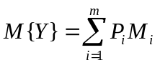. При этом характеристики рассеяния, которые рассматриваются в дисперсионном анализе, будут равны:
- определяемая различиями значений номинального показателя
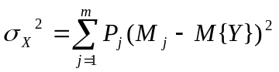 (2.24)
- определяемая общей изменчивостью показателя Y : σ_{Y}².
Предполагая, что значения X и ε независимы, получаем σ_{Y}²=σ_{ε}²+ σ_{Х}².
Для расчета меры силы связи между Х и Y возможно использовать величину
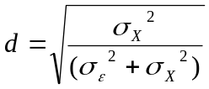. (2.25)
Заметим, если отсутствует случайная составляющая ε в дисперсионной модели, связь между зависимой и влияющей переменными величина d будет равна 1. Также обратим внимание, если различия между условными математическими ожиданиями малы, по сравнению со стандартным отклонением σ_{Х}, то значение d становится близким к 0.
  - Критерии значимости оценок сил межфакторной связи
Для проверки статистической гипотезы выбирается критерий значимости, т.е. правило, по которому осуществляется проверка.
Определяют 5 шагов при проверке гипотез:
- Определение нулевой (Н0) и альтернативной гипотезы (Н1) при исследовании. Объект анализа данной работы – сила межфакторной связи, поэтому гипотеза Н0 выдвигается о независимости двух факторов между собой. Альтернативная гипотеза, соответственно, что два фактора зависимы межу собой.
- Определение уровня значимости выбранного критерия.
- Вычисление значения статистики выбранного критерия, отвечающей . Вычисления производятся по данным выборки.
- Вычисление критической области, проверка статистики критерия на предмет попадания в критическую область.
- Интерпретация достигнутого уровня значимости р, вывод о значимости.
Наиболее используемый уровень значимости – 0.05
Существует несколько критериев, с помощью которых выявляется значимая связь между факторами, которые представлены на Таблице 1:
Таблица 1 – Критерии статистической значимости
Критерий значимости | Количество сравниваемых факторов | Тип шкалы измерения данных наблюдений фактора
Парный коэффициент корреляции | 2 | Количественная
Коэффициент ранговой корреляции Спирмена | 2 | Порядковая
Коэффициент корреляции Кендалла | 2 | Порядковая
Коэффициент конкордации Кендалла | 3 и более | Порядковая
Критерий хи-квадрат Пирсона | 2 | Номинальная
Т.к. в работе анализируется сила связи между независимыми факторами и распределение данных наблюдений каждого фактора неизвестно, предпочтительнее использовать непараметрические критерии для определения связи между факторами. Непараметрический критерий – метод статистического вывода, при котором неизвестно распределение выборки.
Соответственно таблице 1, для определения статистически значимой связи между двумя факторами, измеренными в номинальной шкале, используют критерий хи-квадрат Пирсона. Для выявления связи между двумя факторами, измеренными в порядковой шкале, необходимо использовать критерий Спирмена, коэффициент корреляции Кендалла. Коэффициенты ранговой корреляции не так чувствительны к погрешностям и выбросам в данных наблюдений, чем коэффициент корреляции Пирсона, но являются более надежными и устойчивыми мерами выявления зависимости между факторами. Наиболее распространенный – критерий Спирмена. Для определения значимой взаимосвязи между двумя количественными факторами необходимо рассчитать парный коэффициент корреляции. Данный критерий значимости, как правило, используют для выборок с нормальным распределением. Но, согласно исследованиям и мнениям ученых, приведенных в журнальной статье [4], было выяснено, что значительная ненормальность распределения не повлияет на распределение коэффициентов корреляции и регрессии. Также в документации к пакету STATISTICA утверждается, если размер выборки составляет 50 или более, серьезные ошибки маловероятны, а если размер выборки превышает 100, не следует беспокоиться предположениями о нормальности.
Значимость коэффициента корреляции:
Проверка статистической значимости коэффициента корреляции осуществляется следующим образом: выдвигается гипотеза H0 о том, что взаимосвязь между факторами отсутствует.
После вычисления коэффициента корреляции r_{xy}, необходимо произвести расчет парного коэффициента корреляции с помощью t-статистики по нижеприведенной формуле:
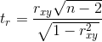 (2.26)
Полученное значение t_{r} сравнивается с t_{кр} критическим табличным значением при заданном уровне значимости и числе степени свободы n-2. Если t_{r} > t_{кр}, то принимается альтернативная гипотеза H1 о том, что существует взаимосвязь между рассматриваемыми факторами. Если t_{r} < t_{кр}, принимается гипотеза H0.
Значимость коэффициента Спирмена:
Чтобы определить значим ли коэффициент Спирмена, необходимо рассчитать выборочный коэффициент ранговой корреляции и выполнить проверку гипотезы о незначимости коэффициента, т.е. данные наблюдений факторов X и Y независимы между собой, некоррелированны, т.е. H0: _{s} = 0. Необходимо сравнить две величины: выборочный коэффициент Спирмена и величину из таблицы критических значений _{кр} (α, n), где α – заданный уровень значимости, n – количество наблюдений. Если r_{s} > 0 и _{s} < _{кр} (α, n), то гипотеза Н0: _{s} = 0 отвергается, принимается альтернативная гипотеза H1: _{s} > 0. Принятие альтернативной гипотезы свидетельствует о том, что сила связи между факторами является значимой.
Значимость коэффициента Чупрова:
Значимость коэффициента Чупрова определяется аналогично критерию хи-квадрат. Критерий хи-квадрат Пирсона - наиболее распространенный критерий проверки значимости связи между двумя факторами, измеренными в категоризованной, т.е. номинальной шкале. Выдвигается гипотеза Н0 о том, между факторами нет связи. Данный критерий подразумевает, что в двувходовой таблице ожидаемые частоты можно вычислить непосредственно.
Пример. Одинаковое количество женщин и мужчин опрошены относительно выбора бутилированной воды (фирма С или фирма Е). Если выясняется, что между предпочтением и полом нет связи, то естественно ожидаем равный выбор фирмы С и фирмы Е для каждого пола.
Значение статистики хи-квадрат и ее уровень значимости зависит от общего числа наблюдений и количества ячеек в таблице. Относительно малые отклонения наблюдаемых частот от ожидаемых будет доказывать значимость, если число наблюдений велико.
Существует ограничение по использованию критерия хи-квадрат: ожидаемые частоты не должны быть очень малы. Т.к. критерий хи-квадрат выполняет проверку вероятности в каждой ячейке, поэтому если ожидаемые частоты в ячейках становятся малы, то эти вероятности нельзя с достаточной точностью оценить с помощью такого количества частот.
Последовательность действий при проверке значимости по критерию хи-квадрат Пирсона:
- Расчет ожидаемого количества наблюдений для каждой из ячеек таблицы сопряженности (перемножаются суммы рядов и столбцов, далее происходит деление полученного значения на общее число наблюдений)
- Вычисляется значение критерия хи-квадрат по формуле (2.27):
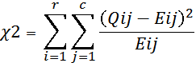 , (2.27)
где i – номер строки, j – номер столбца, Q_{ij} – фактическое количество наблюдений в ячейке i,j , E_{ij} – ожидаемое число наблюдений в ячейке i,j.
- Необходимо, чтобы теоретическая частота в ячейках должна быть f≥ 5 и объем выборки N≥30.
- Сравнение полученного выборочного значения с критическим для соответствующего числа степеней свободы по таблице критических значений.
- Если χ²_{выб} < χ²_{табл} , то принимается гипотеза Н0 об отсутствии взаимосвязи, т.е. два фактора, измеренные в номинальной шкале, между собой не являются коррелированными.
- Если χ²_{выб} ≥ χ²_{табл} , то принимается альтернативная гипотеза Н1 о том, что связь между признаками есть и она статистически значима.
  - Сводная таблица мер сил связей
Ниже приведена сводная таблица (Таблица 2), на которой представлены используемые меры силы связи и непараметрические критерии для проверки, являются ли статистически значимыми на уровне 0.05 силы межфакторной связи в зависимости от типа шкалы, которой представлены данные наблюдений фактора.
Таблица 2 – Меры сил связей
 | Типы межфакторной связи | Мера силы связи | Критерий значимости
Однородная межфакторная связь | Количественный фактор–количественный фактор | Коэффициент корреляции Пирсона | Парный коэффициент корреляции
Однородная межфакторная связь | Номинальный фактор–номинальный фактор | Коэффициент Чупрова | Критерий хи-квадрат Пирсона
Однородная межфакторная связь | Порядковый фактор–порядковый фактор | Коэффициент ранговой корреляции Спирмена; коэффициент Кендалла | Критерий Спирмена
Неоднородная межфакторная связь | Количественный фактор–порядковый фактор | Коэффициент корреляции Пирсона | Парный коэффициент корреляции
Неоднородная межфакторная связь | Количественный фактор–номинальный фактор | Мера, основанная на расстоянии Бхаттачария;  Мера, основанная на соотношении дисперсий | Критерий Спирмена
Неоднородная межфакторная связь | Номинальный фактор– порядковый фактор | Коэффициент ранговой корреляции Спирмена | Критерий Спирмена

Т.к. порядковые факторы часто рассматривают как количественные, то можем рассчитать силу связи с помощью коэффициента корреляции Пирсона и проверить ее на статистическую значимость, используя парный коэффициент корреляции.
Ранговые критерии подходят для всех данных, которые могут быть упорядочены и ранжированы. Поэтому для проверки значимости силы связи между номинальным и порядковым факторами можно использовать критерий Спирмена. Аналогично с помощью критерия Спирмена выполнить проверку значимости силы связи между количественным и номинальным факторами. Т.к. в данной работе наблюдения, представленные номинальной шкалой, являются целочисленными.

